PERSBERICHT
Hedel, 28-05-2025
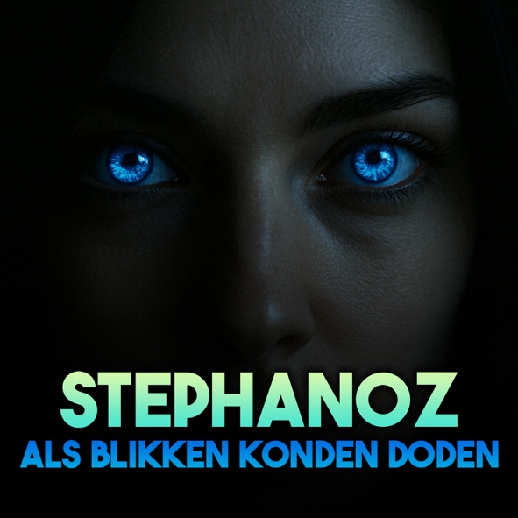

STEPHANOZ DWAALT AF IN DE LIEFDE MET
“ALS BLIKKEN KONDEN DODEN”
Met “Als Blikken Konden Doden” brengt de Brabantse Stephanoz, die nu al zijn derde release in korte tijd heeft, een gloednieuwe eigen plaat die het verhaal vertelt van pure liefde op het eerste gezicht.
De nieuwe plaat van Stephanoz is met zijn meezingbare karakter en een tekst waarin iedereen zich kan vinden een single met veel draagvlak. Of je nu de “rover”, ‘de schutter in het veld’ of juist jouw “hart voor hem bezweek”. De alomvattende tekst en bijpassende opzwepende muziek zorgen ervoor dat jij in het verhaal verdwaalt. In slechts enkele minuten neemt Stephanoz je mee in een wereld waarin één blik alles kan veranderen. Het nummer laat horen dat liefde soms onverwacht en overweldigend kan zijn, en dat één blik genoeg kan zijn om je hele wereld op zijn kop te zetten.
De single “Als Blikken Konden Doden” tekent een liefdesverhaal die voor velen herkenbaar is. Door een waar liefdesverhaal toe te voegen in zijn discografie zet Stephanoz steeds meer stappen om het publiek te onderdompelen in verschillende hoeken van de Nederlandstalige muziek.
“Als Blikken Konden Doden” is vanaf 28 mei 2025 te streamen via de bekende platformen.
Bron: Van Hoesel Music
*EINDE PERSBERICHT*

NOOT AAN DE REDACTIE
Voor meer informatie, social media kanalen, pers-kit, foto’s, video’s en ander materiaal kunt u terecht op: http://www.vanhoeselmusic.com/stephanoz

RELEASE INFORMATIE
Release datum: 28-05-2025
Titel: Als Blikken Konden Doden
Artiest: Stephanoz
Lengte: 02:36
ISRC: NLW2R2395730
Barcode: 8785259568533
Catalogus code: VHM2502
Muziek: K. Tel
Tekst: K. Tel & S. van Hoesel

Productie: K. Tel
Arrangementen: K. Tel
Mix: K. Tel
Studio: Kees Tel Pro
Mastering: Kees Tel Pro

Artwork: Givano van Hoesel

Givano van Hoesel,

Van Hoesel Music

